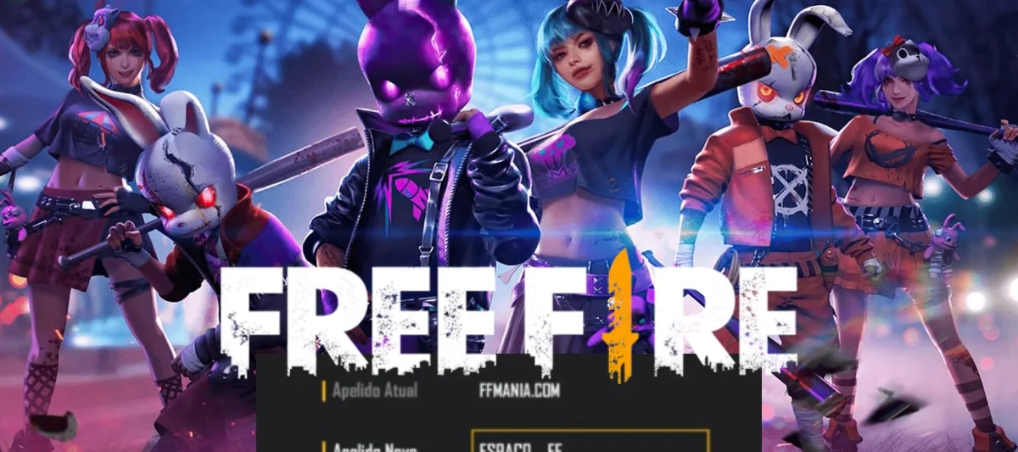

RETO:

Conseguir elaborar una aplicación que mediante la captura de datos en formularios se pueda avanzar en las funciones del juego Free Fire.

* Una persona debe registrarse y realizar un login con username y contraseña para poder jugar.
* Se debe capturar un avatar para los jugadores.
* Cuando el usuario ingrese debe verse el username del jugador, el nivel (en una imagen), cantidad de puntos y el mundo en el que se encuentra.
* Para escoger las armas debe presentarse el nombre del arma, cantidad de balas, daño que ocasiona y una imagen del arma.
* Si el usuario ingresa por primera vez podrá:
* Iniciar el juego en el primer nivel, para poder avanzar debe tener 500 puntos.
* Solo podrá jugar con los usuarios del mismo nivel.
* Las armas que podrá escoger serán puño y pistola.
* Juego en el segundo nivel podrá:
* Solo ingresaran los que tengan 500 puntos.
* Podrá escoger dos mundos diferentes (BR-Clasificatoria o DE-Clasificatoria).
* Cada mundo tendrá máximo 5 jugadores, (si se llena cree una sala adicional al mismo mundo)
* Solo podrá jugar con los usuarios del mismo nivel.
* Las armas que podrá escoger serán puño, pistola, francotirador, ametralladoras (cada arma tendrá máximo 3 tipos de arma)
* Si el usuario no ingresa durante 10 días, el usuario se bloqueara a partir del último ingreso. Solo podrá activarlo el administrador.
* Cada 250 puntos subirá de nivel el jugador, los niveles será en orden así:
* Principiante Oro-1.
* Principiante Platino-2.
* Intermedio Diamante-1.
* Intermedio Heroico-2.
* Avanzado Maestro-3.
* Podrá ganar puntos de las siguientes maneras:
* Eliminaciones de enemigos 5 puntos.
* Daño con pistola 2 puntos.
* Daño con puño 1 punto.
* Daño con ametralladora 10 puntos.
* Daño con francotirador 20 puntos.
* Eliminación por daño en la cabeza 75 puntos.
* Un jugar quedará eliminado del juego al recibir daño por 100 puntos, pero podrá seguir en el mismo mundo o nivel donde estaba.
* El juego finaliza si hay un jugador que haya eliminado a todos los contendores o después de 5 minutos de juego. Al finalizar se debe presentar una interfaz que indique quien fue el ganador.
* El jugador podrá ver un reporte con las estadísticas de todos los juegos realizados.
* El administrador podrá ver un reporte con las estadísticas de todos los juegos de todos los jugadores.
* El usuario podrá recuperar la contraseña mediante el correo electrónico.
* Cuando un usuario se registre quedará bloqueado, el administrador es el único que podrá desbloquearlo, cuando esto suceda se le enviará un mensaje al email informando que esta desbloqueado.
* Cargue el juego a un hosting gratuito

Nota: Si desea puede basarse en el juego Free Fire como referencia del juego y así ver la metodología del juego. Esto no implica que tenga que descargar el juego (puede consultar en internet) y referenciarse en otros juegos de “Battle Royale”.

Todos los datos se deben ingresar mediante formularios y ser almacenados en una Base de Datos, se debe automatizar algunos reportes para toma de decisiones.

Cree interfaces tipo Gamer que resalten la parte visual de la aplicación.

Entrega y sustentación 19 Abril.

Presentación del Reto será por parejas los cuales serán conformados por el instructor.

Primero debe presentar historias de usuario donde identifique como realizará los procesos y procedimientos.

Enlace como hacer historias de usuario: <https://www.youtube.com/watch?v=FJuq_lrM5Cc>

|  |  |
| --- | --- |
|  |  |
|  |  |
|  |  |
|  |  |
|  |  |
|  |  |
|  |  |
|  |  |
|  |  |